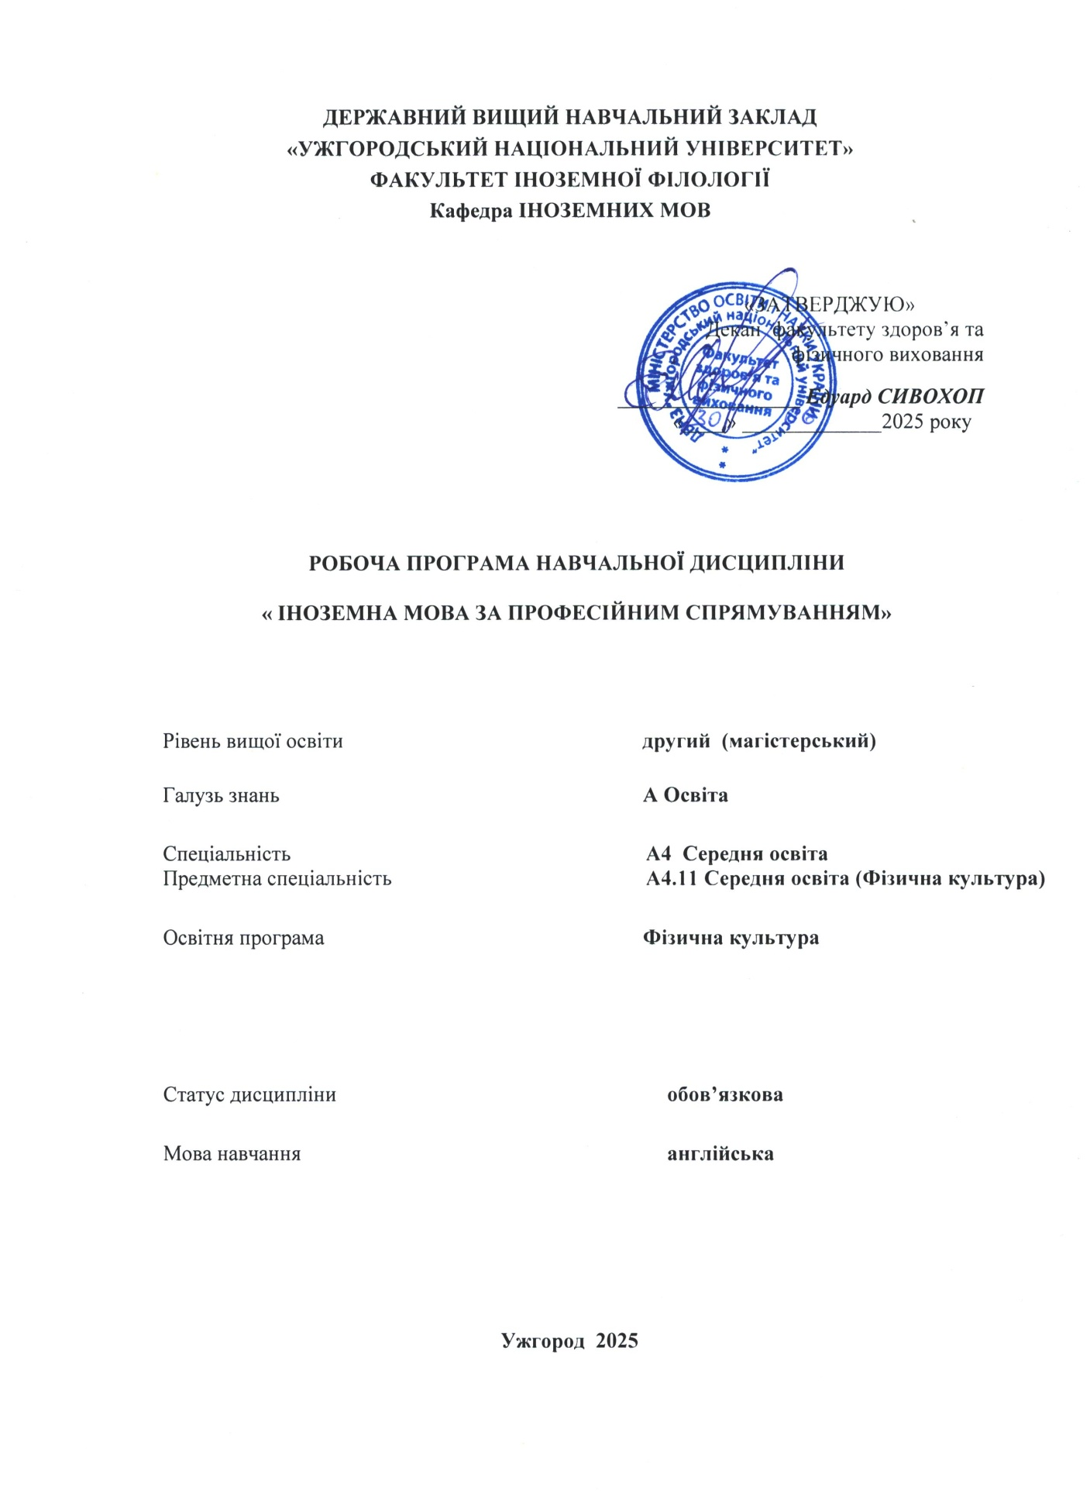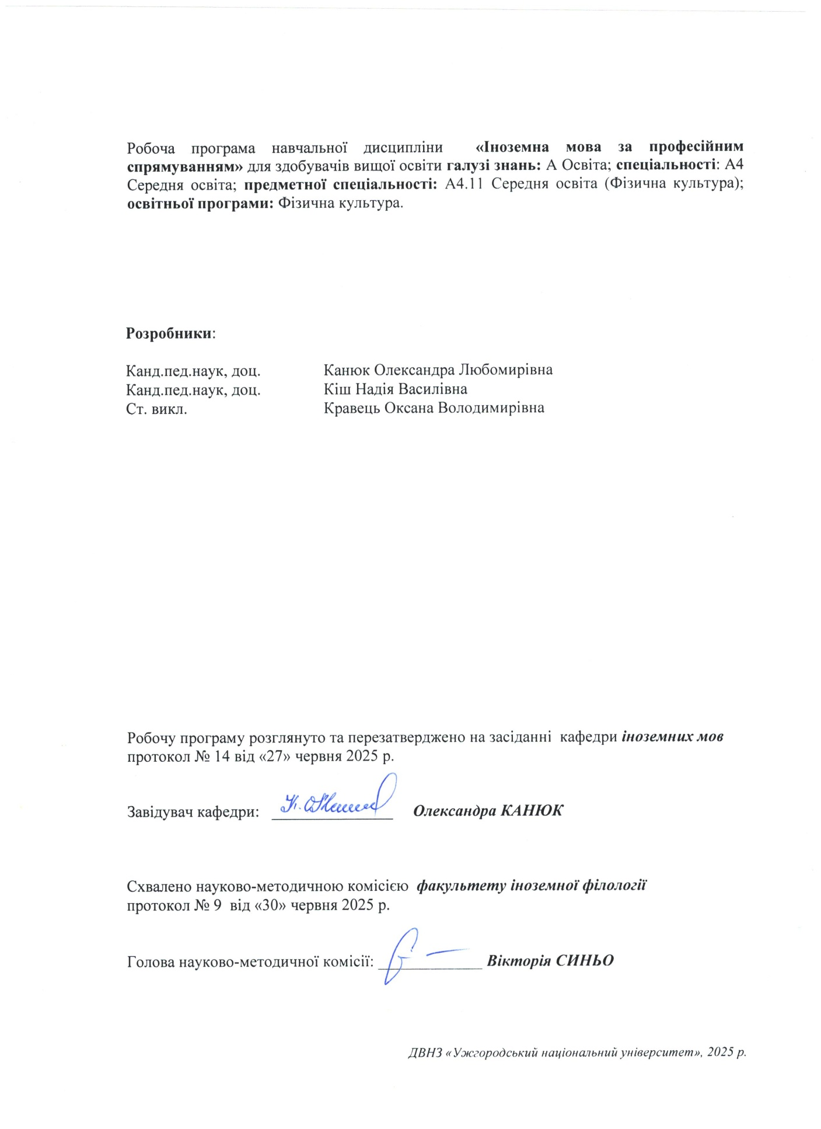ДЕРЖАВНИЙ ВИЩИЙ НАВЧАЛЬНИЙ ЗАКЛАД
«УЖГОРОДСЬКИЙ НАЦІОНАЛЬНИЙ УНІВЕРСИТЕТ»
ФАКУЛЬТЕТ ІНОЗЕМНОЇ ФІЛОЛОГІЇ
Кафедра ІНОЗЕМНИХ МОВ

«ЗАТВЕРДЖУЮ»
Декан факультету здоров’я та фізичного виховання
_________________ Едуард СИВОХОП
«____» _____________2025 року

РОБОЧА ПРОГРАМА НАВЧАЛЬНОЇ ДИСЦИПЛІНИ

« ІНОЗЕМНА МОВА ЗА ПРОФЕСІЙНИМ СПРЯМУВАННЯМ»

Рівень вищої освіти | другий (магістерський)
Галузь знань | А Освіта
Спеціальність  Предметна спеціальність | А4 Середня освіта  А4.11 Середня освіта (Фізична культура)
Освітня програма | Фізична культура
Статус дисципліни | обов’язкова
Мова навчання | англійська
Ужгород 2025
Робоча програма навчальної дисципліни «Іноземна мова за професійним спрямуванням» для здобувачів вищої освіти галузі знань: А Освіта; спеціальності: А4 Середня освіта; предметної спеціальності: А4.11 Середня освіта (Фізична культура); освітньої програми: Фізична культура.

Розробники:

Канд.пед.наук, доц. | Канюк Олександра Любомирівна
Канд.пед.наук, доц. | Кіш Надія Василівна
Ст. викл. | Кравець Оксана Володимирівна

Робочу програму розглянуто та перезатверджено на засіданні кафедри іноземних мов
протокол № 14 від «27» червня 2025 р.

Завідувач кафедри: _______________ Олександра КАНЮК

Схвалено науково-методичною комісією факультету іноземної філології
протокол № 9 від «30» червня 2025 р.

Голова науково-методичної комісії: _____________ Вікторія СИНЬО

ДВНЗ «Ужгородський національний університет», 2025 р.

- ОПИС НАВЧАЛЬНОЇ ДИСЦИПЛІНИ

Найменуванняпоказників | Розподіл годин за навчальним планом
Найменуванняпоказників | Денна форма навчання | Заочна форма навчання
Кількість кредитів ЄКТС – 3 | Рік підготовки:
Загальна кількість годин – 90 | 1-й |  | 1-й
Кількість модулів – 1 | Семестр:
Тижневих годин для денної форми навчання: 2  аудиторних – 36  самостійної роботи студента – 54 | 1-й |  | 1-й
 | Лекції:
 | 0 |  | 0
 | Практичні:
 | 0 |  | 0
Вид підсумкового контролю:  залік | Лабораторні:
Вид підсумкового контролю:  залік | 36 |  | 8
Форма підсумкового контролю:  усна | Самостійна робота:
Форма підсумкового контролю:  усна | 54 |  | 82

- МЕТА НАВЧАЛЬНОЇ ДИСЦИПЛІНИ

Метою вивчення навчальної дисципліни «Іноземна мова за професійним спрямуванням» є формування у студентів іншомовної комунікативної компетенції у сфері професійного спілкування в усній і письмовій формах у процесі навчання, виховання, освіти і розвитку особистості студента. Вона полягає у практичному оволодінні студентами різними видами мовленнєвої діяльності відповідно до профілю майбутньої професії: інформаційних засобів, опрацювання фахової літератури, адекватне сприйняття іноземних джерел на міжнародному рівні; користування усним монологічним та діалогічним мовленням у межах професійної тематики, переклад з іноземної мови на рідну спеціалізованих матеріалів, вміння підготуватися до участі у міжнародних зустрічах, конференціях, семінарах.

Відповідно до освітньої програми «Фізична культура», вивчення дисципліни сприяє формуванню у здобувачів вищої освіти таких компетентностей:

ІНТЕГРАЛЬНА КОМПЕТЕНТНІСТЬ (ІК)
Здатність розв’язувати складні задачі або проблеми в галузі освіти, що передбачає здійснення інновацій та/або проведення педагогічних досліджень і характеризується невизначеністю умов.

ЗАГАЛЬНІ КОМПЕТЕНТНОСТІ (ЗК)

ЗК1. Здатність добирати і використовувати сучасні й ефективні методики і технології навчання, виховання й розвитку здобувачів освіти.
ЗК7. Здатність здійснювати науково-педагогічні дослідження, та презентувати їх результати.

ФАХОВІ КОМПЕТЕНТНОСТІ СПЕЦІАЛЬНОСТІ (ФК)

ФК1. Здатність здійснювати власний професійний розвиток, отримувати підтримку від колег.

- ПЕРЕДУМОВИ ДЛЯ ВИВЧЕННЯ НАВЧАЛЬНОЇ ДИСЦИПЛІНИ

Відповідно до освітньо-професійної програми «Фізична культура» передумов вивчення навчальної дисципліни «Іноземна мова за професійним спрямуванням» немає.

- ОЧІКУВАНІ РЕЗУЛЬТАТИ НАВЧАННЯ

Відповідно до освітньої програми «Фізична культура» вивчення навчальної дисципліни повинно забезпечити досягнення здобувачами вищої освіти таких програмних результатів навчання (ПРН):

Програмні результати навчання | Шифр ПРН
Бути готовим добирати і використовувати сучасні й ефективні методики і технології навчання, виховання й розвитку здобувачів освіти. | ПРН 1
Здійснювати науково-педагогічні дослідження, та презентувати їх результати. | ПРН 7
Бути здатним займатися власним професійним розвитком, опиратися на підтримку колег. | ПРН 8

Очікувані результати навчання, які повинні бути досягнуті здобувачами освіти після опанування навчальної дисципліни «Іноземна мова за професійним спрямуванням»:

Очікувані результати навчання з дисципліни | Шифр ПРН
Вміти добирати і використовувати сучасні й ефективні методики і технології навчання, виховання й розвитку здобувачів освіти. Вільно спілкуватись та вести листування іноземною мовою з питань обговорення професійної діяльності та інноваційних проєктів у сфері фізичної культури та спорту. | ПРН 1
Знати, як ефективно шукати та витягати релевантні дані з англомовних джерел (літератури, баз даних, статистичних матеріалів), з метою здійснення науково – педагогічних досліджень та презентувати їх результати. Узагальнювати та аналізувати знайдені матеріали, формуючи чіткі висновки англійською. | ПРН 7
Постійно вдосконалювати свій професійний розвиток, опиратися на підтримку колег. | ПРН 8

5. ЗАСОБИ ДІАГНОСТИКИ ТА КРИТЕРІЇ ОЦІНЮВАННЯ
РЕЗУЛЬТАТІВ НАВЧАННЯ

Засоби оцінювання та методи демонстрування результатів навчання

Методи навчання
Методи навчання– це способи спільної роботи викладача і студентів, спрямовані на засвоєння студентами теоретичних знань, придбання практичних навичок і умінь, розвиток у них пізнавальних здібностей, формування високих моральних, ділових та професійних якостей.
При проведенні практичних занять з дисципліни «Іноземна мова за професійним спрямуванням» застосовують словесні (розповідь, пояснення, бесіда), інноваційні(мозковий штурм, робота в групах), наочні(ілюстрація, демонстрація) та практичні(виконання вправ) методи навчання.
Засоби оцінювання та методи демонстрування результатів навчання
Засобами оцінювання та методами демонстрування результатів навчання з навчальної дисципліни є: накопичувальна бально-рейтингова система, що передбачає оцінювання студентів за усі види аудиторної та поза аудиторної навчальної діяльності, спрямовані на опанування навчального навантаження з освітньої програми: поточні контроль та оцінювання, поетапний, модульний, підсумковий контроль; залік, презентації, проміжне та підсумкове оцінювання знань відбувається на засадах орієнтованого особистісного підходу з використанням сучасних методик та практик.
Форми контролю та критерії оцінювання результатів навчання
Методи контролю та самоконтролю (поточний контроль): методи усного контролю; методи письмового контролю та самоконтролю.
Поточний контроль знань здійснюється шляхом усного опитування вивчених тем курсу, усного та письмового перекладу з іноземної мови на українську і навпаки, написання самостійних і контрольних робіт, виконання тестових завдань.
Метою поточного оцінювання знань студентів є виявлення їх рівня володіння комунікативними компетентностями відповідно до вимог навчальної програми «Іноземна мова за професійним спрямуванням».
Завданнями поточного оцінювання є виявлення рівня володіння:
- навичками письма;
- навичками говоріння (діалогічного і монологічного);
- навичками читання;
- навичками розуміння на слух іншомовного тексту;
- граматичним матеріалом;
- активним словником змістових модулів.

Форми поточного контролю включають усне опитування студентів на практичних заняттях, презентації та рольові ігри за темами змістових модулів, написання есе, особистого листа та резюме, поза-аудиторне читання та його захист тощо. Крім цього, поточний контроль охоплює такі вибіркові форми самостійної роботи, як: доповідь на студентській науковій конференції, підготовка наукової роботи тощо.
Форма модульного контролю: проводиться з метою визначення стану успішності здобувачів вищої освіти за період теоретичного навчання. Підсумковий модульний контроль знань студентів здійснюється через проведення аудиторних письмових контрольних робіт та/або усного опитування, та/або комп’ютерного тестування.
Форма підсумкового семестрового контролю: Підсумковий семестровий контроль – це підсумкове оцінювання результатів навчання здобувача вищої освіти за семестр, що здійснюється у формі заліку. На підсумковий семестровий контроль виносяться питання, ситуаційні завдання тощо, що передбачають перевірку розуміння здобувачами вищої освіти програмного матеріалу дисципліни в цілому та рівня сформованості відповідних компетентностей після опанування курсу. Підсумковий семестровий контроль оцінюється від 0 до 100 балів і переводиться у національну шкалу та шкалу ЄКТС.

Розподіл балів, які отримують здобувачі вищої освіти (модуль 1)

 | Поточне оцінювання та самостійна робота |  |  |  |  |  |  |  |  |  |  |  |  |  | Модульна контрольна робота |  | Сума
Т1+Т1.1 | Т2+Т2.1 | Т3+Т3.1 | Т4+Т4.1 | Т5+Т5.1 | Т6+Т6.1 | Т7+Т7.1 | Т8+Т8.1 | Т9+Т9.1 | Т10+Т10.1 | Т11+Т11.1 | Т12+Т12.1 | Т13+Т13.1 | Т14+Т14.1 |  |  | 50 | 100
4 | 4 | 4 | 4 | 4 | 4 | 4 | 4 | 3 | 3 | 3 | 3 | 3 | 3 |  |  | 50 | 100

Т1, Т2 ... – теми
Оцінювання окремих видів навчальної роботи з дисципліни

Вид діяльності здобувача вищої освіти | Модуль 1
Вид діяльності здобувача вищої освіти | Кількість | Максимальна
Вид діяльності здобувача вищої освіти | Кількість | кількість балів
Вид діяльності здобувача вищої освіти | Кількість | (сумарна)
Практичні заняття (допуск, виконання та захист) | 14 | 28
Презентація | 1 | 4
Виконання  індивідуальних  завдань | 1 | 4
Самостійна робота | 14 | 14
Модульна контрольна робота | 1 | 50
Разом | 31 | 100

Критерії оцінювання модульної контрольної роботи: модульний контроль оцінюється в 50 балів.
Критерієм успішного проходження здобувачем освіти поточного оцінювання є досягнення здобувачем освіти не менше 50% балів від загальної кількості запланованої за конкретною темою. Конкретна максимальна кількість балів подається у таблицях розподілу балів, які отримують здобувачі за модуль та за окремі види навчальної роботи.
Неявка на модульну контрольну роботу оцінюються в 0 балів незалежно від причини.
Сумарна оцінка (від 0 до 100 балів) виставляється у відомість модульного контролю. Модуль зараховується, якщо сумарний бал складає не менше 60 балів, і студент виконав і захистив всі практичні роботи, які є складовими даного модуля.
Здобувач вищої освіти, який не з’явився на модульну контрольну роботу, або ж його модульна оцінка складає менше 35 балів, зобов’язаний скласти (перескласти) модуль до початку підсумкового контролю у строки, визначені викладачем дисципліни та погоджені деканатом факультету
Критерії оцінювання підсумкового семестрового контролю.
Підсумковий контроль. За наявності рівня результатів поточних контролів з усіх видів навчальних занять не менше 60 балів, оцінювання виконується без участі студента. У випадку, коли студент за результатами поточних контролів з усіх видів навчальних занять отримав менше 60 балів, або не погоджується з оцінкою, яку отримав під час підсумкового контролю, він має право складати залік. Студент, який не з’явився на залік без поважних причин, вважається таким, що одержав незадовільну оцінку, чи погоджується зі своїм підсумковим контролем.
Якщо студент був не допущений до заліку, він повинен до встановленого терміну перескладання заліку набрати необхідну кількість балів з поточного та /або проміжного контролю, виконуючи додаткові види робіт або перескладаючи модульну контрольну роботу.
Повторне складання підсумкового контролю з дисципліни, коли студент отримав оцінку «не задовільно» (нижче 60-ти балів), допускається не більше двох разів. Спроби студента виправити оцінку й не допустити академічної заборгованості обмежуються терміном в один місяць після закінчення екзаменаційної сесії.
Таблиця відповідності оцінок за різними шкалами оцінювання
Сума балів за всі види навчальної діяльності | ОцінкаECTS | Оцінка за національною шкалою
Сума балів за всі види навчальної діяльності | ОцінкаECTS | для екзамену | для заліку
90-100 | А | відмінно | зараховано
82-89 | В | добре | зараховано
74-81 | С | добре | зараховано
64-73 | D | задовільно | зараховано
60-63 | Е | задовільно | зараховано
35-59 | FX | незадовільно з можливістю повторного складання | незараховано з можливістю повторного складання
0-34 | F | незадовільно з обов’язковим повторним вивченням дисципліни | незараховано з обов’язковим повторним вивченням дисципліни

Критерій оцінювання підсумкового контролю з дисципліни
— «відмінно» (90-100 балів, А) заслуговує студент, який виявив всебічне і глибоке знання програмового матеріалу, вміння вільно виконувати завдання, передбачені програмою, засвоїв основну і ознайомився з додатковою літературою, розуміє взаємозв'язок головних понять дисципліни та їх значення для майбутньої професії;
— «добре» (82-89 балів, B) заслуговує студент, який виявив повне знання програмного матеріалу, успішно виконує передбачені програмою завдання, засвоїв основну літературу рекомендовану програмою, виявив систематичний характер знань з дисциплін і здатний до самостійного доповнення, але під час відповіді допустив деякі неточності;
— «добре» (74-81 бал, C) заслуговує студент, що виявив не цілком повне знання програмного матеріалу, не завжди успішно виконує передбачені програмою завдання, частково засвоїв основну літературу, рекомендовану програмою, виявив не систематичний характер знань з дисциплін і не завжди здатний до їх самостійного доповнення і під час відповіді допускає деякі неточності;
— «задовільно» (64-73 бали, D) заслуговує студент, що виявив знання основного програмного матеріалу в обсязі, необхідному для подальшого навчання та майбутньої роботи за професією, вміє виконувати завдання, передбачені програмою, знайомий з основною рекомендованою літературою. Як правило, дана оцінка виставляється студентам, що допустили помилки у відповіді на заліку чи екзамені та при виконанні залікових або екзаменаційних завдань, але які володіють необхідними знаннями для їх усунення за допомогою викладача;
— «задовільно» (60-63 балів, E) заслуговує студент, що виявив часткове знання основного програмового матеріалу в обсязі, необхідному для подальшого навчання та майбутньої роботи за професією, не завжди вміє виконувати завдання, передбачені програмою, знайомий лише частково з основною рекомендованою літературою. Як правило, дана оцінка виставляється студентам, що допустили грубі помилки у відповіді на заліку чи екзамені та при виконанні залікових або екзаменаційних завдань, але які частково володіють необхідними знаннями для їх усунення за допомогою викладача.
— «незадовільно» (35-59 балів, FX) виставляється студенту, який виявив суттєві прогалини в знаннях основного програмового матеріалу, допустив принципові помилки у виконанні передбачених програмою завдань.
— «незадовільно» (0-34 балів, F) виставляється студенту коли протягом семестру він допустив грубі помилки у виконанні передбачених програмою завдань.

- ПРОГРАМА НАВЧАЛЬНОЇ ДИСЦИПЛІНИ

6.1. Зміст навчальної дисципліни

Тема1. Training and exercises.
Тема 1.1. A day in the life of an athlete.
Тема 2. Sport injuries.
Тема 2.1. Prevention of sports injuries.
Тема 3. Doping in sports – cheating or leveling of the playing field.
Тема 3.1. The most famous doping scandals.
Тема 4. Olympic Games.
Тема 4.1. Ukrainian Olympic champions.
Тема 5. Sports in Ukraine.
Тема 5.1. Track and field athletics.
Тема 6. Sports in the United Kingdom of Great Britain and Northern Ireland.
Тема 6.1. Why is England referred to as the home of football?
Тема 7. Sports in the USA.
Тема 7.1. Legends of basketball in the USA.
Тема 8. Human body.
Тема 8.1. Systems and organs.
Тема 9. Musculoskeletal system: normal structure and functions.
Тема 9.1. Professional musculoskeletal problems.
Тема 10. Cardiovascular system.
Тема 10.1. Professional cardiovascular problems.
Тема 11. Respiratory system.
Тема 11.1. Professional respiratory problems.
Тема 12. Energy production. Aerobic and anaerobic respiratory system.
Тема 12.1. Nervous system.
Тема 13. Sport for life.
Тема 13.1. Wellness and physical education.
Тема 14. Health benefits of physical activity.
Тема 14.1. An apple a day keeps the doctor away.

6.2. Структура навчальної дисципліни
Назви змістових модулів і тем | Кількість годин:90
Назви змістових модулів і тем | Форма навчання: денна
Назви змістових модулів і тем | Усього | у тому числі
Назви змістових модулів і тем | Усього | Лекції | Практичні (семінарські) | Лабораторні | Індивідуальна робота | Самостійна робота
1-й семестр
Модуль 1.
Тема 1. Training and exercises. | 2 |  | 2 |  |  | 0
Тема 1.1. A day in the life of an athlete. | 4 |  | 0 |  |  | 4
Тема 2. Sport injuries. | 2 |  | 2 |  |  | 0
Тема 2.1. Prevention of sports injuries. | 4 |  | 0 |  |  | 4
Тема 3. Doping in sports – cheating or leveling of the playing field. | 2 |  | 2 |  |  | 0
Тема 3.1. The most famous doping scandals. | 4 |  | 0 |  |  | 4
Тема 4. Olympic Games. | 2 |  | 2 |  |  | 0
Тема 4.1. Ukrainian Olympic champions. | 4 |  | 0 |  |  | 4
Тема 5. Sports in Ukraine. | 2 |  | 2 |  |  | 0
Тема 5.1. Track and field athletics. | 3 |  | 0 |  |  | 3
Тема 6. Sports in the United Kingdom of Great Britain and Northern Ireland. | 4 |  | 4 |  |  | 0
Тема 6.1. Why is England referred to as the home of football? | 3 |  | 0 |  |  | 3
Тема 7. Sports in the USA. | 4 |  | 4 |  |  | 0
Тема 7.1. Legends of basketball in the USA. | 4 |  | 0 |  |  | 4
Тема 8. Human body. | 4 |  | 4 |  |  | 0
Тема 8.1. Systems and organs. | 4 |  | 0 |  |  | 4
Тема 9. Musculoskeletal system: normal structure and functions. | 2 |  | 2 |  |  | 0
Тема 9.1. Professional musculoskeletal problems. | 4 |  | 0 |  |  | 4
Тема 10. Cardiovascular system. | 2 |  | 2 |  |  | 0
Тема 10.1.Professional cardiovascular problems. | 4 |  | 0 |  |  | 4
Тема 11. Respiratory system. | 2 |  | 2 |  |  | 0
Тема 11.1. Professional respiratory problems. | 4 |  | 0 |  |  | 4
Тема 12. Energy production. Aerobic and anaerobic respiratory system. | 2 |  | 2 |  |  | 0
Тема 12.1. Nervous system. | 4 |  | 0 |  |  | 4
Тема 13. Sports for life. | 2 |  | 2 |  |  | 0
Тема 13.1. Wellness and physical education. | 4 |  | 0 |  |  | 4
Тема 14. Health benefits of physical activity. | 2 |  | 2 |  |  | 0
Тема 14.1. An apple a day keeps the doctor away. | 4 |  | 0 |  |  | 4
Модульна контрольна робота | 2 |  | 2 |  |  | 0
Разом за модуль | 90 |  | 36 |  |  | 54

Назви змістових модулів і тем | Кількість годин:90
Назви змістових модулів і тем | Форма навчання: заочна
Назви змістових модулів і тем | Усього | у тому числі
Назви змістових модулів і тем | Усього | Лекції | Практичні (семінарські) | Лабораторні | Індивідуальна робота | Самостійна робота
1-й семестр
Модуль 1.
Тема 1. Training and exercises. | 1 |  | 1 |  |  | 0
Тема 1.1. A day in the life of an athlete. | 5 |  | 0 |  |  | 5
Тема 2. Sports injuries. | 1 |  | 1 |  |  | 0
Тема 2.1. Prevention of sports injuries. | 6 |  | 0 |  |  | 6
Тема 3. Doping in sports – cheating or leveling of the playing field. | 1 |  | 1 |  |  | 0
Тема 3.1. The most famous doping scandals. | 6 |  | 0 |  |  | 6
Тема 4. Olympic Games. | 1 |  | 1 |  |  | 0
Тема 4.1. Ukrainian Olympic champions. | 5 |  | 0 |  |  | 5
Тема 5. Sports in Ukraine. | 1 |  | 1 |  |  | 0
Тема 5.1. Track and field athletics. | 6 |  | 0 |  |  | 6
Тема 6. Sports in the United Kingdom of Great Britain and Northern Ireland. | 1 |  | 1 |  |  | 0
Тема 6.1. Why is England referred to as the home of football? | 6 |  | 0 |  |  | 6
Тема 7. Sports in the USA. | 1 |  | 1 |  |  | 0
Тема 7.1. Legends of basketball in the USA. | 6 |  | 0 |  |  | 6
Тема 8. Human body. | 1 |  | 1 |  |  | 0
Тема 8.1. Systems and organs. | 6 |  | 0 |  |  | 6
Тема 9. Musculoskeletal system: normal structure and functions. | 0 |  | 0 |  |  | 0
Тема 9.1. Professional musculoskeletal problems. | 6 |  | 0 |  |  | 6
Тема 10. Cardiovascular system. | 0 |  | 0 |  |  | 0
Тема 10.1.Professional cardiovascular problems. | 6 |  | 0 |  |  | 6
Тема 11. Respiratory system. | 0 |  | 0 |  |  | 0
Тема 11.1. Professional respiratory problems. | 6 |  | 0 |  |  | 6
Тема 12. Energy production. Aerobic and anaerobic respiratory system. | 0 |  | 0 |  |  | 0
Тема 12.1. Nervous system. | 6 |  | 0 |  |  | 6
Тема 13. Sports for life. | 0 |  | 0 |  |  | 0
Тема 13.1. Wellness and physical education. | 6 |  | 0 |  |  | 6
Тема 14. Health benefits of physical activity. | 0 |  | 0 |  |  | 0
Тема 14.1. An apple a day keeps the doctor away. | 6 |  | 0 |  |  | 6
Модульна контрольна робота | 0 |  | 0 |  |  | 0
Разом за модуль | 90 |  | 8 |  |  | 82

6.3. Теми практичних занять
№  з/п | Назва теми | Кількість годин
№  з/п | Назва теми | денна |  | заочна
 | Модуль 1.
1. | Training and exercises. | 2 |  | 1
2. | Sport injuries. | 2 |  | 1
3. | Doping in sports – cheating or leveling of the playing field. | 2 |  | 1
4. | Olympic Games | 2 |  | 1
5. | Sports in Ukraine. | 2 |  | 1
6. | Sports in the United Kingdom of Great Britain and Northern Ireland. | 4 |  | 1
7. | Sports in the USA. | 4 |  | 1
8. | Human body. | 4 |  | 1
9. | Musculoskeletal system: normal structure and functions. | 2 |  | 0
10. | Cardiovascular system. | 2 |  | 0
11. | Respiratory system. | 2 |  | 0
12. | Energy production. Aerobic and anaerobic respiratory system. | 2 |  | 0
13. | Sports for life. | 2 |  | 0
14. | Health benefits of physical activity. | 2 |  | 0
 | Модульна контрольна робота | 2 | 0
 | Разом за модуль | 36 | 10

6.4. Самостійна робота
№  з/п | Назва теми | Кількість годин
№  з/п | Назва теми | денна | заочна
 | Модуль 1.
1. | A day in the life of an athlete. | 4 | 5
2. | Prevention of sports injuries. | 4 | 6
3. | The most famous doping scandals. | 4 | 6
4. | Ukrainian Olympic champions. | 4 | 5
5. | Track and field athletics. | 3 | 6
6. | Why is England referred to as the home of football? | 3 | 6
7. | Legends of basketball in the USA. | 4 | 6
8. | Systems and organs. | 4 | 6
9. | Professional musculoskeletal problems. | 4 | 6
10. | Professional cardiovascular problems. | 4 | 6
11. | Professional respiratory problems. | 4 | 6
12. | Nervous system. | 4 | 6
13. | Wellness and physical education. | 4 | 6
14. | An apple a day keeps the doctor away. | 4 | 6
 | Модульна контрольна робота | 0 | 0
 | Разом за модуль | 54 | 82

6.5. Індивідуальні завдання

Індивідуальне навчально-дослідницьке завдання (ІНДЗ) виконується під час самостійної роботи і сприяє більш поглибленому вивченню теоретичного матеріалу, формуванню вмінь використовувати знання для вирішення відповідних практичних завдань.

№ | Зміст завдання
1 | Розробити конспект заняття на тему: « Ужгород. Спорт навколо нас!»
2 | Підібрати дидактичні гри та вправи для вікової групи 16 -17 років на  закріплення теми «Їжа. Здоровий спосіб життя.»
3 | Підібрати ілюстративний матеріал для ознайомлення школярів з  темою «Спорт навколо нас»
4 | Підібрати твори наукової літератури мовою оригіналу на тему: Здоровий спосіб життя»
5 | Розробити навчальні ситуації з теми «На уроці фізкультури»
6 | Підібрати іноземною мовою лексичний мінімум до конкретної спортивної тематики.
7 | Розробити презентацію уроку на будь-яку спортивну тематику.

7. ІНСТРУМЕНТИ, ОБЛАДНАННЯ ТА ПРОГРАМНЕ ЗАБЕЗПЕЧЕННЯ, ВИКОРИСТАННЯ ЯКИХ ПЕРЕДБАЧАЄ НАВЧАЛЬНА ДИСЦИПЛІНА

Технічні засоби : комп’ютер, мультимедійні презентації, відеоматеріали, чат, аудіозаписи тощо.
Обладнання:настільні та портативні комп’ютери, смартфони, портативні мультимедійні програвачі.
Програмне забезпечення:офісні програми (Google Meet, Moodle), програми для перегляду файлів (pdf, .djvu), електронні перекладачі текстів, електронні словники, мультимедійне програмне забезпечення, тощо

8. РЕКОМЕНДОВАНІ ДЖЕРЕЛА ІНФОРМАЦІЇ

Основна література

- English for Students of Physical Education Department : навчальний посібник з англійської мови для студентів факультету фізичної культури / Укладачі : А. В. Уманець, Н.А. Глушковецька, А.В. Дубінська, А. А. Крук; За ред. А. В. Уманець. – Кам’янець Подільський : ТОВ “Друкарня “Рута”, 2020. – 212 c.
- Лук’янець Т. Г. Іноземна мова (англійська) / Т. Г. Лук’янець, О. П. Алексєєнко, І. А. Грищук, Л. З. Доценко, І.О. Коробова, А. І. Шматюк. К. : – 2022. – 248 с.
- Полянічко О. Д. Іноземна мова за професійним спрямуванням для студентів факультету фізичного виховання: навч. посібник / О. Д. Полянічко. – Одеса: видавець Букаєв Вадим Вікторович, 2020. – 206 с.
Допоміжна література

- Active life is a healthful life/ Л.З. Доценко, Л.Є. Хоружева, С.В. Вятчаніна, В.Г. Юнак – К.: НУФВСУ, 2024. – 90 с.
- SWIMMING: Методичні вказівки для здобувачів вищої освіти другого року навчання Національного університету фізичного виховання і спорту України / Литвиненко С.Г., Шматюк А.І. – К.: НУФВСУ, 2021. – 35 с.
- Nutrition and Wellness: Методичні вказівки із професійно-орієнтованої англійської мови / Лук’янець Т. Г. – К.: НУФВСУ, 2019. – 187 с.
- Sport and Play for All: Методичні вказівки із професійно орієнтованої іноземної (англійської) мови / Лук’янець Т. Г. – К.: НУФВСУ, 2021. – 150 с.

Інтернет джерела

- https://sportedu.org.ua/index.php/PES/issue/view/106
- file:///C:/Users/VICTOR/Downloads/125983934.pdf
- https://repository.pdmu.edu.ua/items/c973c4fd-fa2d-42f0-8e8f-9f63d68c342d
- https://sportedu.org.ua/index.php/PES

Результати перегляду
робочої програми навчальної дисципліни

Робоча програма перезатверджена на 20___ / 20___ н.р. без змін; зі змінами (Додаток ___). (потрібне підкреслити)
протокол № ___ від «____»__________ 20 ___ р. Завідувач кафедри _________ ________ (підпис) (Прізвище ініціали)

Робоча програма перезатверджена на 20___ / 20___ н.р. без змін; зі змінами (Додаток (потрібне підкреслити)

протокол № ___ від «____»__________ 20 ___ р. Завідувач кафедри _________ ____________ (підпис) (Прізвище ініціали)

Робоча програма перезатверджена на 20___ / 20___ н.р. без змін; зі змінами (Додаток ___). (потрібне підкреслити)

протокол № ___ від «____»__________ 20 ___ р. Завідувач кафедри _________ _______ (підпис) (Прізвище ініціали)

Робоча програма перезатверджена на 20___ / 20___ н.р. без змін; зі змінами (Додаток ___). (потрібне підкреслити)

протокол № ___ від «____»__________ 20 ___ р. Завідувач кафедри _________ _______ (підпис) (Прізвище ініціали)

